阳城县司法局关于我县年度考核合格的律师事务所、律师、基层法律服务所、基层法律服务工作者名单公示

广大市民朋友：
现将我县年度考核合格的律师事务所、律师、基层法律服务所、基层法律服务工作者名单进行公示，请大家在寻求法律帮助时予以参考，谨防上当受骗。

年度考核合格的律师事务所和律师名单
名称：山西获泽律师事务所
统一社会信用代码：31140000406701253N
地址：阳城县新阳西街卫体局西侧院内
联系电话：0356-3291326
负责人：杨峰
律师（姓名、执业证号）：
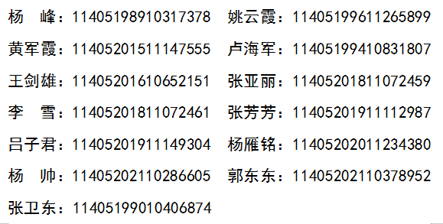
名称：山西语智律师事务所
统一社会信用代码：31140000561322923G
地址：阳城县凤城镇水村上石圪节66号（阳城县美韵花园大酒店绿道入口100米）
负责人：张晋
律师（姓名、执业证号）：
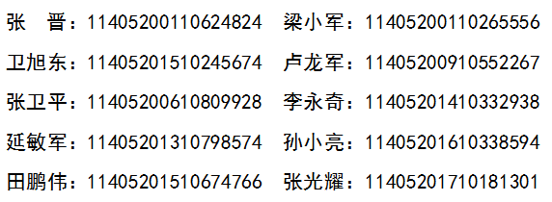
名称：山西析成律师事务所
统一社会信用代码：31140000736323910W
地址：阳城县析城大道美韵家园1100号
联系电话：0356-4226758
负责人：陈继亮
律师（姓名、执业证号）：
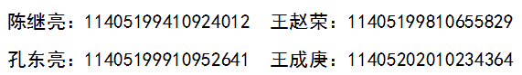
名称：山西给力律师事务所
统一社会信用代码：31140000MD01644403
地址：阳城县美韵家园二号楼一单元502室
联系电话：0356-2366360
负责人：尹利民
律师（姓名、执业证号）：
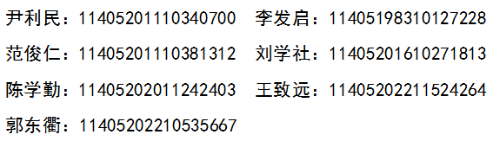
名称：山西君宜（阳城）律师事务所
统一社会信用代码：31140000MD0211761F
地址：阳城县美韵家园1-2号楼115号二层商铺
负责人：马林利
律师（姓名、执业证号）：
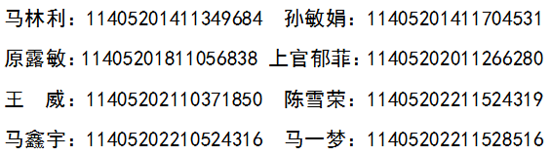
年度考核合格的基层法律服务所和基层法律服务工作者名单
名称：阳城县智信法律服务所
统一社会信用代码：33140000741053177P
地址：阳城县凤城镇水村石圪节坡上1号
负责人：李建福
基层法律服务工作者（姓名、执业证号）：
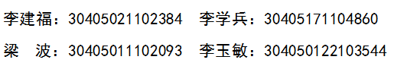
名称：阳城县众诚法律服务所
统一社会信用代码：33140000681930448P
地址：阳城县美韵家园商铺一号楼二层
负责人：张一民
基层法律服务工作者（姓名、执业证号）：
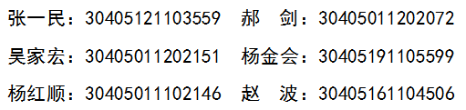
名称：阳城县町店镇法律服务所
统一社会信用代码：331400007363049477
地址：阳城县町店镇町店村
负责人：张楠楠
基层法律服务工作者（姓名、执业证号）：
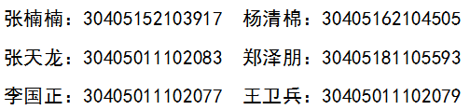
名称：阳城县北留镇第一法律服务所
统一社会信用代码：331400007319325490
地址：阳城县北留镇北留村迎宾街东
负责人：张德亮
基层法律服务工作者（姓名、执业证号）：
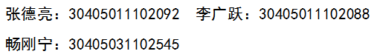
名称：阳城县北留镇第二法律服务所
统一社会信用代码：33140000406701296X
地址：阳城县北留镇北留村迎宾街80号
负责人：延子文
基层法律服务工作者（姓名、执业证号）：
